Только четверть россиян верят в эволюционную теорию происхождения человека
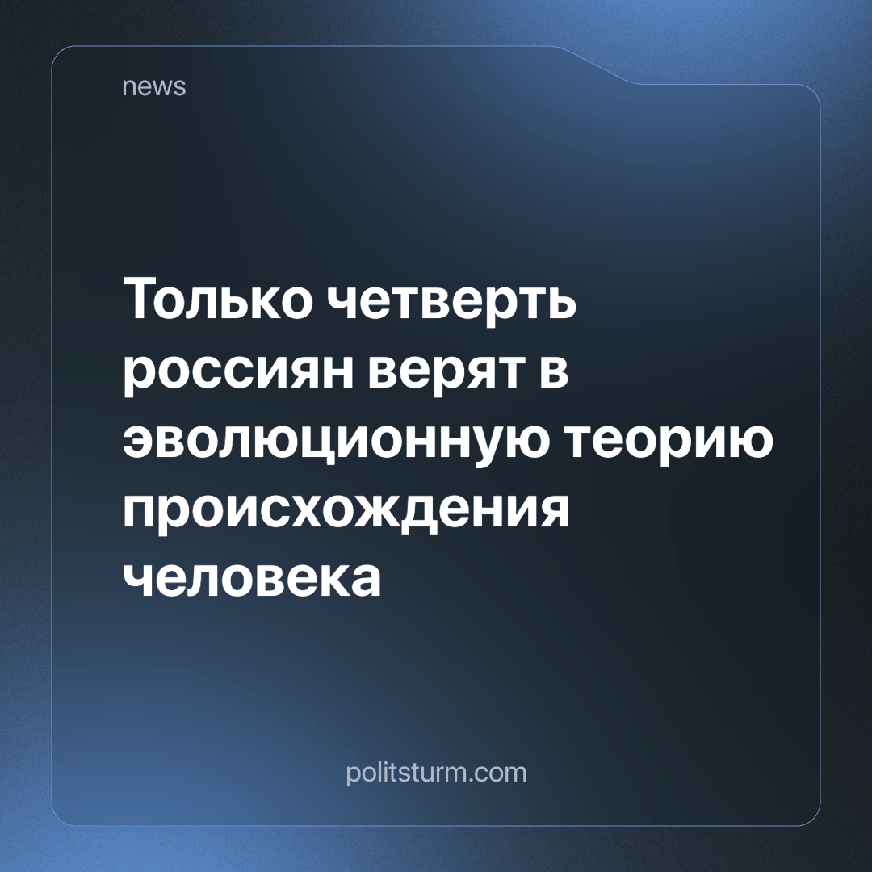

Оригинальная статья
2024-02-22
2 мин. на чтение

Согласно проведенному ВЦИОМ опросу, только 28% россиян верят в эволюционную теорию происхождения человека.
Среди 1,6 тысячи опрошенных респондентов господствует мнение, что современная наука пока не в состоянии ответить на вопрос о происхождении человека (39%), 23% опрошенных придерживаются “божественной” версии происхождения человека, 3% верят в инопланетное вмешательство, а 1% признались, что мало заинтересованы этим вопросом.
Данные проведенного опроса весьма показательны, как в плане процентного соотношения мнений, так и в плане возрастного и социального статуса опрашиваемых.
Среди сторонников теории Дарвина, 99% оказались молодыми людьми, возрастом от 18-34 лет. Кроме того, более половины из них (56%) являются атеистами.
Сторонники “божественной” версии происхождения человека в большинстве своем оказались гражданами, исповедующими ислам (56%), а 46% - жителями Северо-Кавказского федерального округа.
Какие выводы мы можем сделать из приведенных результатов?
Первый вывод: большинство населения склоняется к суеверным и псевдонаучным теориям. И это прямое следствие деградации науки и образования на территории бывшей РСФСР, намеренно приводимой в жизнь правящим классом на протяжении более чем тридцати лет. Целью образования на территории современной России давно уже не является воспитание всесторонне развитой личности. Рыночные отношения ставят новые задачи перед современными учебными заведениями - извлечение прибыли и воспитание максимально ограниченного в своих знаниях и стремлениях «винтика системы», потребителя и бесправного работника.
Однако стоит отметить, что несмотря на все усилия современной пропаганды и системы образовательных услуг, находится среди молодежи немало пытливых умов, стремящихся к знаниям и материальному пониманию мира в противовес идеалистической картинке, навязываемой массам.
Второй вывод: идеалистическое (суеверное) восприятие мира распространено по большей части среди наиболее бедных регионов России и областей, в которых религиозная пропаганда носит наиболее распространенный и агрессивный характер. К примеру: согласно статистике Росстата, опубликованной в 2023 году, самым бедным регионом РФ по численности населения с доходами ниже границы бедности была признана Республика Ингушетия. В целом только в первой десятке этого рейтинга находятся три региона Северо-Кавказского федерального округа.
А как известно, псевдонаучные теории, как и религиозная пропаганда проще ложатся и гораздо прочнее укореняются в умах наиболее обездоленных слоев населения, малообразованных, вынужденных существовать в нищенских условиях и готовых хвататься за любую идею, обещающую им лучшую жизнь, либо дающую простое, не требующее анализа и знаний объяснение устройства мира и общества, а также причин их нищенского существования и т.д.
Всё это - результат рыночных отношений, результат господства капитализма, который сулит красивую и яркую жизнь, показывая блестящий фантик, а на деле стремится всего-навсего отвлечь внимание от реального положения вещей для того, чтобы еще глубже залезть к вам в карман, обобрать вас до нитки в угоду горстке господ, живущих за ваш счет.
Изменить эту систему способны только сами трудящиеся. Сознательность, материалистическое, научное, а не суеверное понимание устройства мира и общества - вот ключ к победе и единственный путь к действительно лучшей жизни для всех трудящихся.
Источники: Агентство городских новостей «Москва» - «ВЦИОМ: 23% россиян верят в божественное происхождение человека, 28% – сторонники теории эволюции» от 08 февраля 2024 г.
Visasam.ru - «ТОП-10 самых бедных регионов России: рейтинг 2023-2024 года» от 09 января 2024 г.

Оригинальная статья

